

No. de Equipo

13

*Universidad Nacional Autónoma de México*

*Facultad de Ingeniería*

Práctica 1: La computación como herramienta de trabajo del profesional de ingeniería

FUNDAMENTOS DE PROGRAMACIÓN (LAB.)

GPO:12

Alumnos:

1. Agama Cervantes Víctor Alejandro.
2. Pérez Rico Carlos Antonio.
3. Nochebuena Hernández Josue Asiel.

8 de septiembre de 2021

**Objetivo:**

Descubrir y utilizar herramientas de software que se ofrecen en Internet que permitan realizar actividades y trabajos académicos de forma organizada y profesional a lo largo de la vida escolar, tales como manejo de repositorios de almacenamiento y buscadores con funciones avanzadas.

**Listado de ejercicios realizados.**

**1)** Realizar 5 búsquedas usando operadores de google**.**

**2)** Realizar 5 cálculos usando la calculadora de google**.**

**3)** Realizar 5 conversiones usando google**.**

**4)** Realizar 1 gráfica en 2D y 1 gráfica en 3D POR INTEGRANTE DE EQUIPO usando google**.**

**5)** Usar google académico para buscar:

* **5 links sobre Algoritmos.**
* **5 links sobre Lenguaje C.**
* **5 links sobre Pseudocódigo.**

**6)** CADA INTEGRANTE DEL EQUIPO debe realizar una búsqueda mediante una imagen usando google images**.**

**7)** CADA INTEGRANTE DEL EQUIPO debe crear una cuenta en github.com. Verificar que haya alguna referencia

de que lo hizo cada uno de los integrantes de equipo una cuenta en Github. Debe haber una captura de pantalla

o un link por integrante de equipo.

**Pasos realizados.**

Todos los pasos se pudieron realizar.

**Planteamientos y resultados obtenidos.**

**Ejercicios a realizar en la práctica 1:**

**1) Realizar 5 búsquedas usando operadores de Google.**

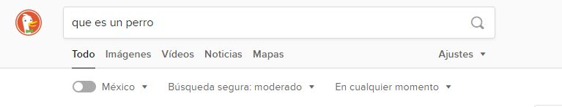



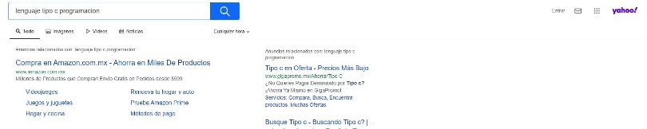

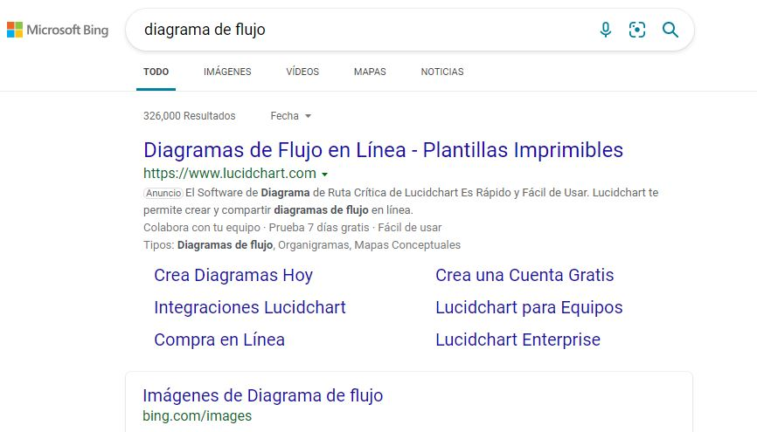



**2) Realizar 5 cálculos usando la calculadora de Google.**

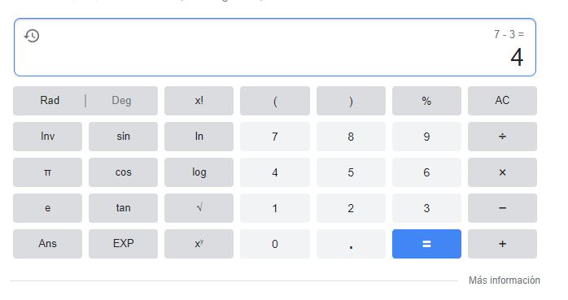

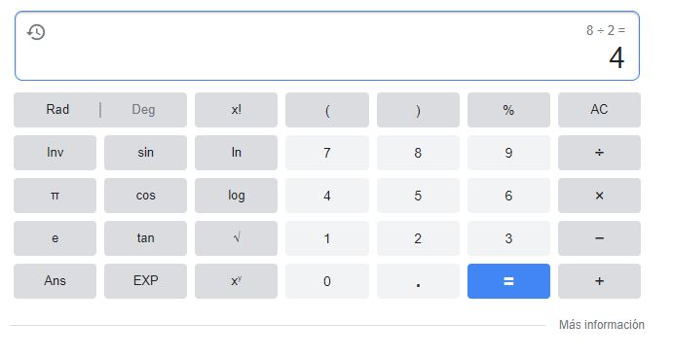

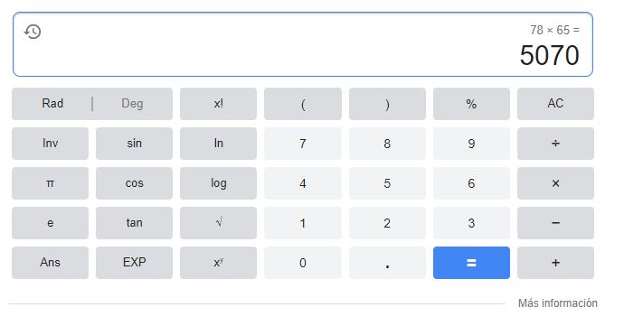

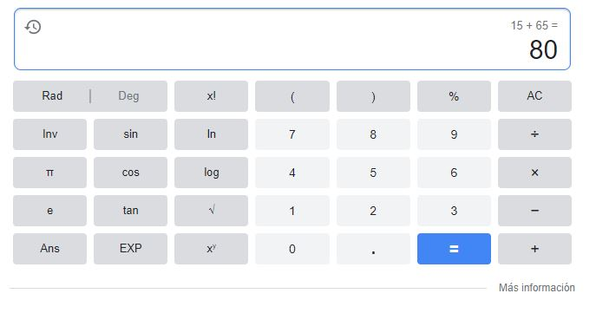

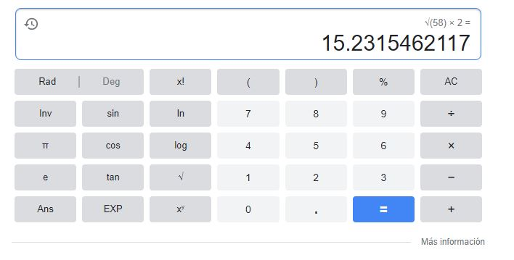

**3) Realizar 5 conversiones usando Google.**

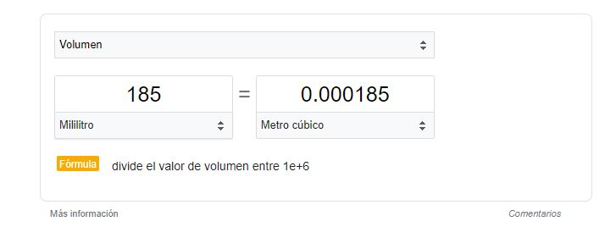

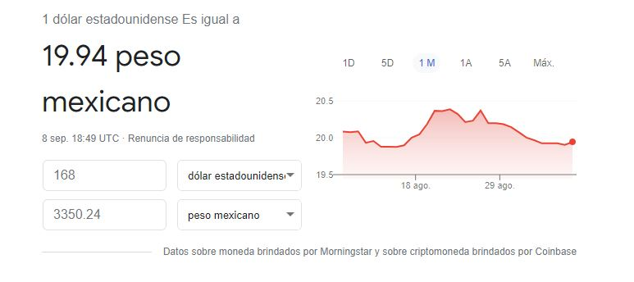

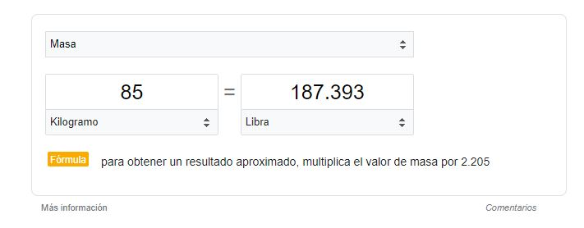

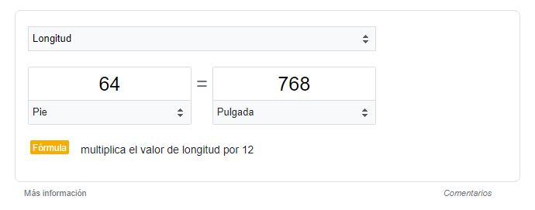

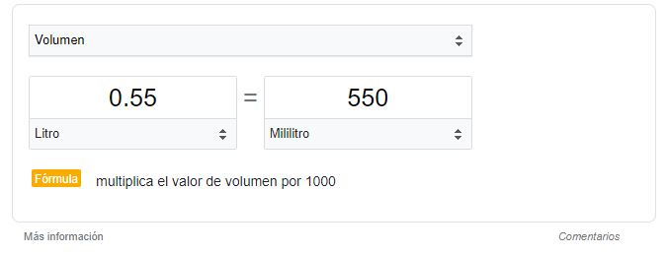

**4) Realizar 1 gráfica en 2D y 1 gráfica en 3D POR INTEGRANTE DE EQUIPO usando Google.**

* Agama Cervantes Víctor Alejandro:

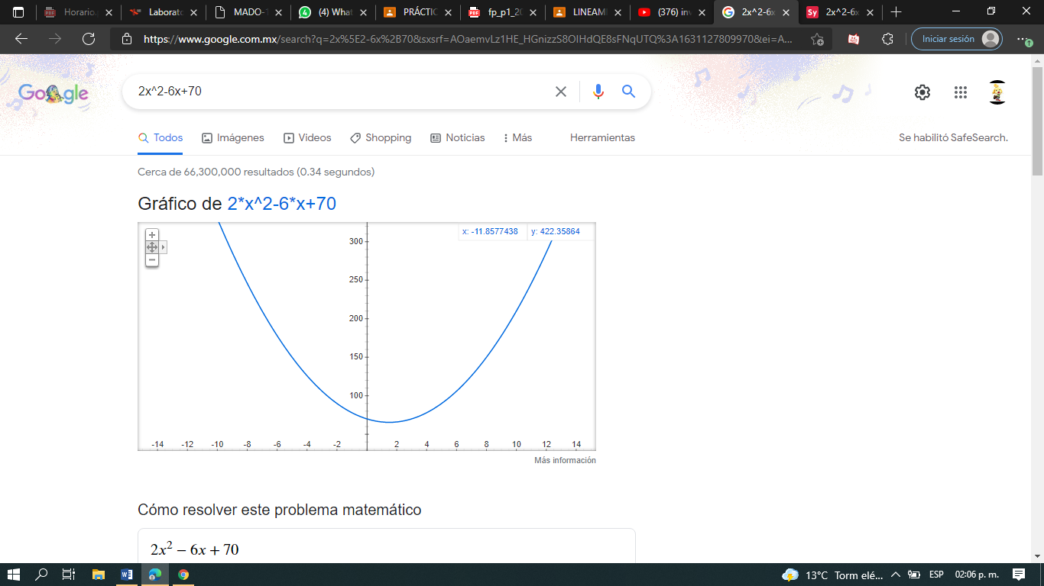

1.- Gráfica 2D:

2*​x^​2-​6*​x+​70

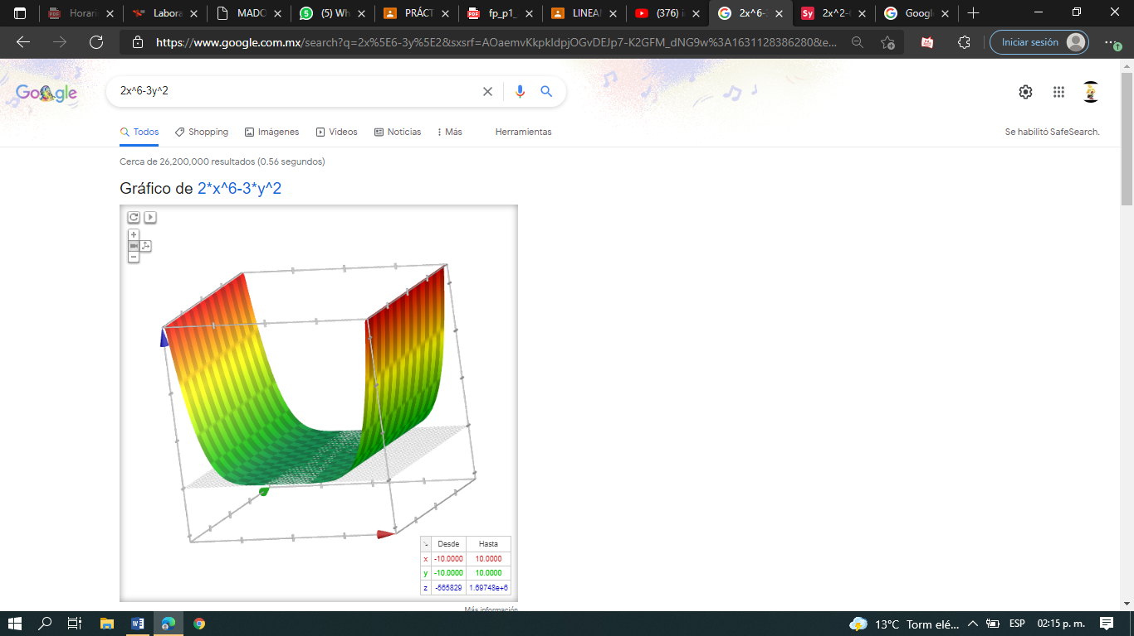

2.- Gráfica 3D:

2x^6-3y^2

* Pérez Rico Carlos Antonio:

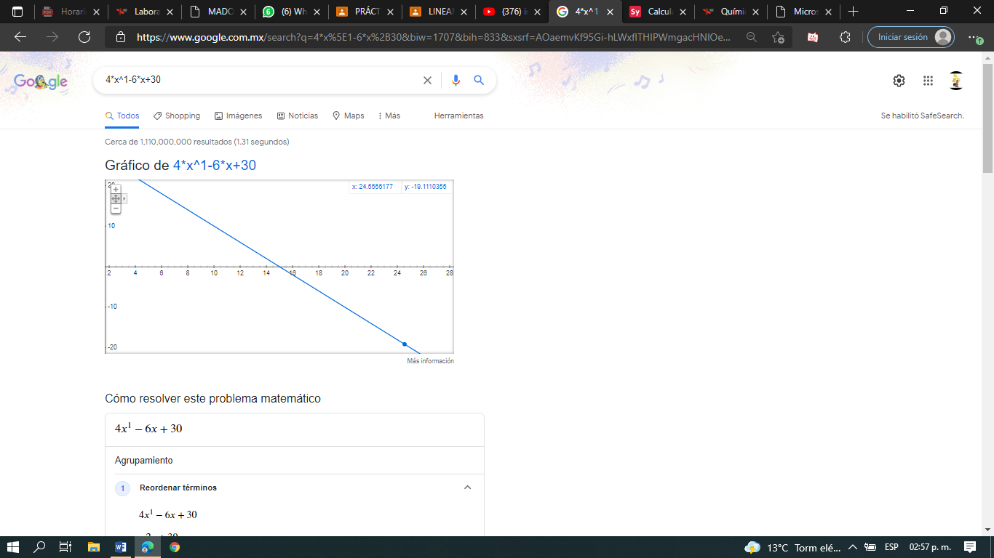

1.- Gráfica 2D:

4*x^1-6*x+30

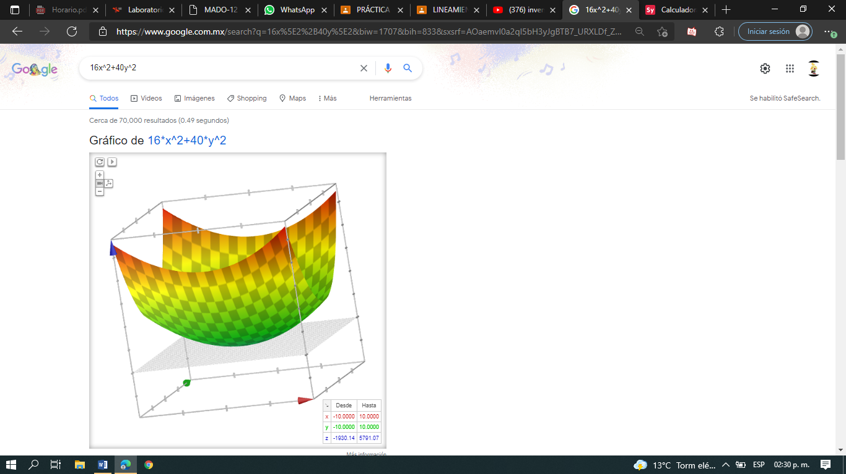

2.- Gráfica 3D:

16x^2+40y^2

* Nochebuena Hernández Josue Asiel.

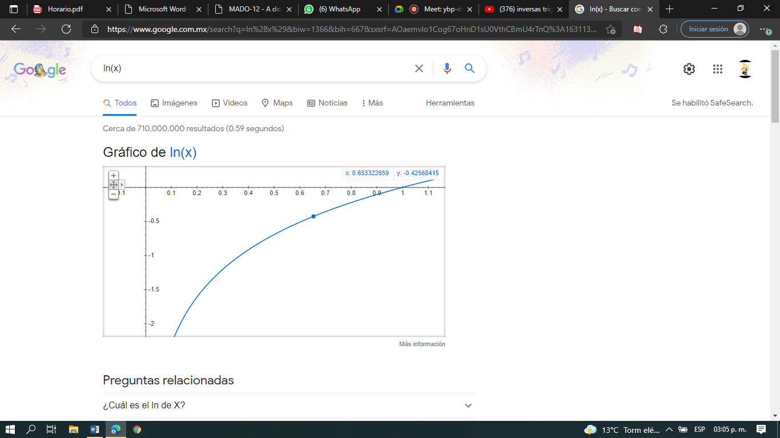

1.- Grafica 2D: ln(x)

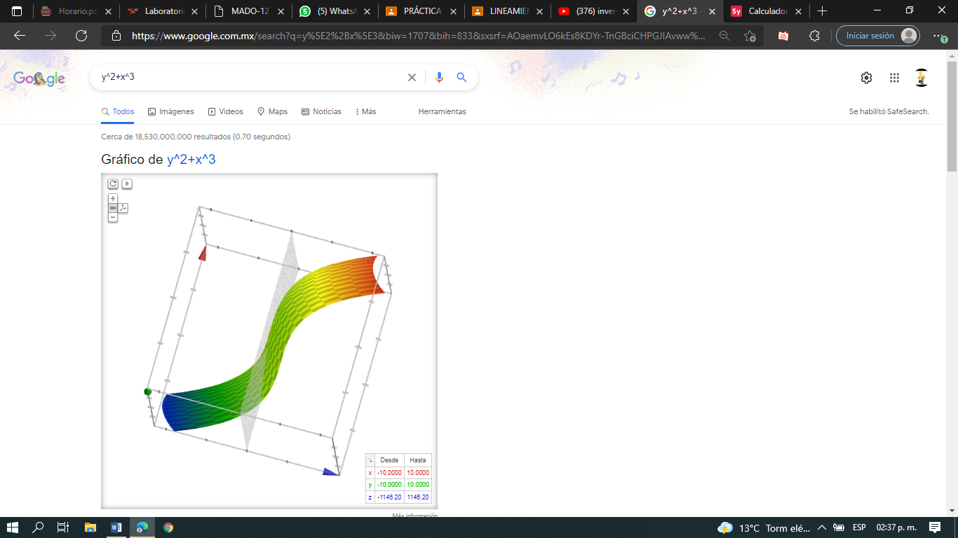

2.- Grafica 3D:

y^2+x^3

**5) Usar Google académico para buscar:**

* **5 links sobre Algoritmos.**

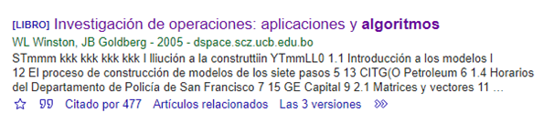

<https://dspace.scz.ucb.edu.bo/dspace/bitstream/123456789/13121/1/9971.pdf>

Descripción: Este link no funciona ya que solamente te proporciona un PDF de un temario que no ayuda en nada.

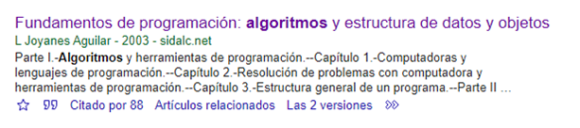

<http://www.sidalc.net/cgi-bin/wxis.exe/?IsisScript=AGRIUAN.xis&method=post&formato=2&cantidad=1&expresion=mfn=026874>

Descripción: Este link no es muy funcional ya que te promete los fundamentos de programación y sin embargo te manda a un buscador de una universidad de Nayarit lo cual no es lo que estas buscando.

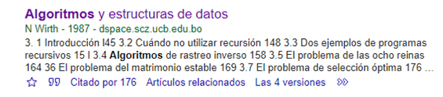

<https://dspace.scz.ucb.edu.bo/dspace/bitstream/123456789/1753/1/1644.pdf>

Descripción: Este link no sirve ya que te manda a un PDF con únicamente el índice de un libro que no te proporciona la página.

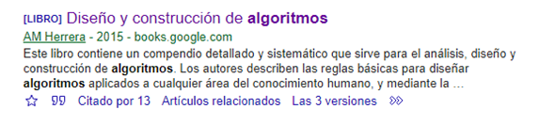

<https://books.google.es/books?hl=es&lr=&id=Gk0MEAAAQBAJ&oi=fnd&pg=PA118&dq=algoritmos+&ots=YXHSISzo1c&sig=aobAZsL1J-tvJGbCitGA4CJ2E-Q#v=onepage&q=algoritmos&f=false>

Descripción: Este link te manda a un libro que incluso te da la opción de comprarlo en fisco, se ve bastante completo y que te puede ayudar mucho si eres nuevo en esto de los algoritmos.

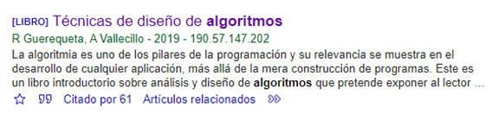

<http://190.57.147.202:90/jspui/bitstream/123456789/451/1/tecnicas_de_diseno_de_algoritmos.pdf>

Descripción: En este link te proporcionan un libro en PDF bastante extenso sobre las técnicas y diseño de algoritmos. En este libro podrás encontrar un sinfín de información ejemplos y ejercicios sobre los algoritmos que te ayudaran a entender mejor el tema.

* **5 links sobre Lenguaje C.**

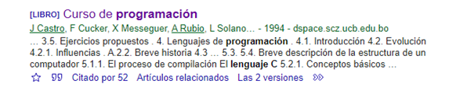

<https://dspace.scz.ucb.edu.bo/dspace/bitstream/123456789/1143/3/549.pdf>

Descripción: Este link no sirve ya que te abre un pdf en el que te propone un curso de lenguajes de programación en este caso C y al ingresar solamente te aparece un índice con los temas que se van a ver, pero no contiene un curso como tal.

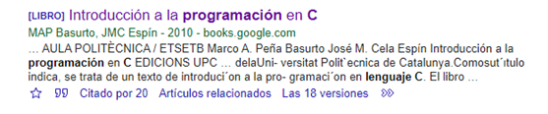

<https://books.google.es/books?hl=es&lr=&id=0JNZ0G7gv5IC&oi=fnd&pg=PR7&dq=lenguaje+c+programacion&ots=KhuRy9lxHS&sig=pFqX-23pz7Nc3uF1tf5hov5lRk0#v=onepage&q=lenguaje%20c%20programacion&f=false>

Descripción : En este link te muestra un libro de como programar en c y te lo va dividiendo en niveles, primero te da conceptos básicos y ya después te da un primer contacto con el lenguaje C.

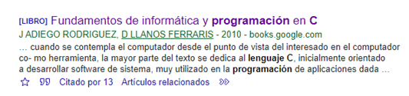

<https://books.google.es/books?hl=es&lr=&id=FfEfCB-hXCgC&oi=fnd&pg=PA1&dq=lenguaje+c+programacion&ots=CNDpEgJaRr&sig=C1fEK8WMOovJ8T8-D71VBAcuP3Q#v=onepage&q=lenguaje%20c%20programacion&f=false>

Descripción: Esta página es un PDF de un libro de programación que contiene los conceptos básicos y te va ayudando con ejercicios para reforzar los conocimientos adquiridos.

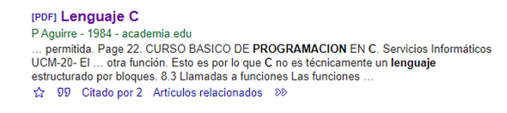

<https://d1wqtxts1xzle7.cloudfront.net/40892354/Lenguaje_C-with-cover-page-v2.pdf?Expires=1631151221&Signature=a6pJBlbhU1nXvwT4miZXJnLbLb6YgIQ7HIjj0jsrhzBHYSfeRPLHpDh1CP4s7-0zBl-BI8v~jleBmYQ8Q35MVOB~g25E8dlkwQFL3v3axQh7lGPNzpNcuFXKdHl0bnYLYYZ7KCE8uaLwyqju0MLay-sPKfYLUyp8NwlNRULQGp-vCDbcnD9uC7-T750KnmIl7qEBx0oYvo-Kdca3izWD1nD6-kVMXT0J2am1MxBmGyZ7oj5Jq9AIGSiOQ8rsMU2x~QfIbBqmFFWIMgzCWblQxigVtf43q~v8B9ZFP8UMtrSnZKi1XVeX9UG6gezuAYqBSBqjTySwhvEFGEw1-PeXow__&Key-Pair-Id=APKAJLOHF5GGSLRBV4ZA>

Descripción: En este link te proporciona un libro en PDF que está dedicado a dar un curso básico de programación en C y viene con algunos ejercicios para practicar.

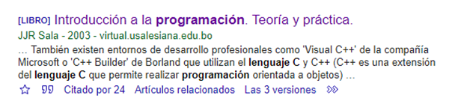

<http://virtual.usalesiana.edu.bo/web/conte/archivos/572.pdf>

Descripción: El link te manda a un libro en PDF en el cual te dan una introducción a la programación ya que es bastante corto, en el vienen conceptos básicos, así como algoritmos, programas y muchos ejemplos.

* **5 links sobre Pseudocódigo.**

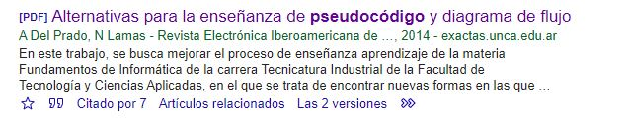

<http://www.exactas.unca.edu.ar/riecyt/VOL%205%20NUM%203/F%20%20SI%203%2014%20Trabajo%20Completo%20Fundamentos.pdf>

Descripción: El link proporciona información fácil de comprender para poder enseñar de mejor manera el pseucódigo y diagramas de flujo, con sus debidas herramientas para esta enseñanza.

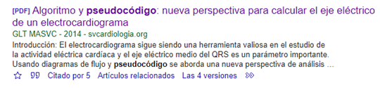

<https://svcardiologia.org/es/images/documents/Avance_Cardiologico/2014/articulos_N_34_vol4/03.%20Lanza%20G%20(280-285).pdf>

Descripción: El link te manda a un PDF de 6 páginas que no es de mucha ayuda para saber que es el pseudocodigo cómo utilizarlo o para que sirve.

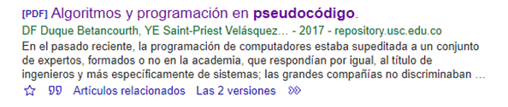

<https://repository.usc.edu.co/bitstream/handle/20.500.12421/59/ALGORITMOS.pdf?sequence=1>

Descripción: Este link de manda a un libro en PDF en si esta página se ve bastante completa para ayudarte con todo el tema de la programación ya que te explica todos los que conceptos que debes saber para poder empezar a utilizar algoritmos pseudocódigo entre otras cosas.

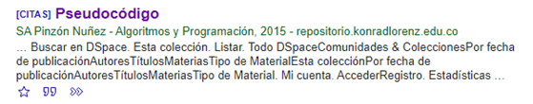

<https://repositorio.konradlorenz.edu.co/handle/001/1616>

Descripción: Este link no sirve ya que te manda a un buscador y la mayoría de los usuarios que entran no están buscando este tipo de información sin sentido.

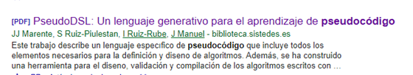

<https://biblioteca.sistedes.es/wp-content/uploads/2016/04/PseudoDSL-Un-lenguaje-generativo-para-el-aprendizaje-de-pseudoc%C3%B3digo.pdf>

Descripción: Este link no es muy recomendable ya que la información que te proporciona es muy escasa y no te va a ayudar entender el tema de una manera aceptable.

6) CADA INTEGRANTE DEL EQUIPO debe realizar una búsqueda mediante una imagen usando Google imágenes.

1. 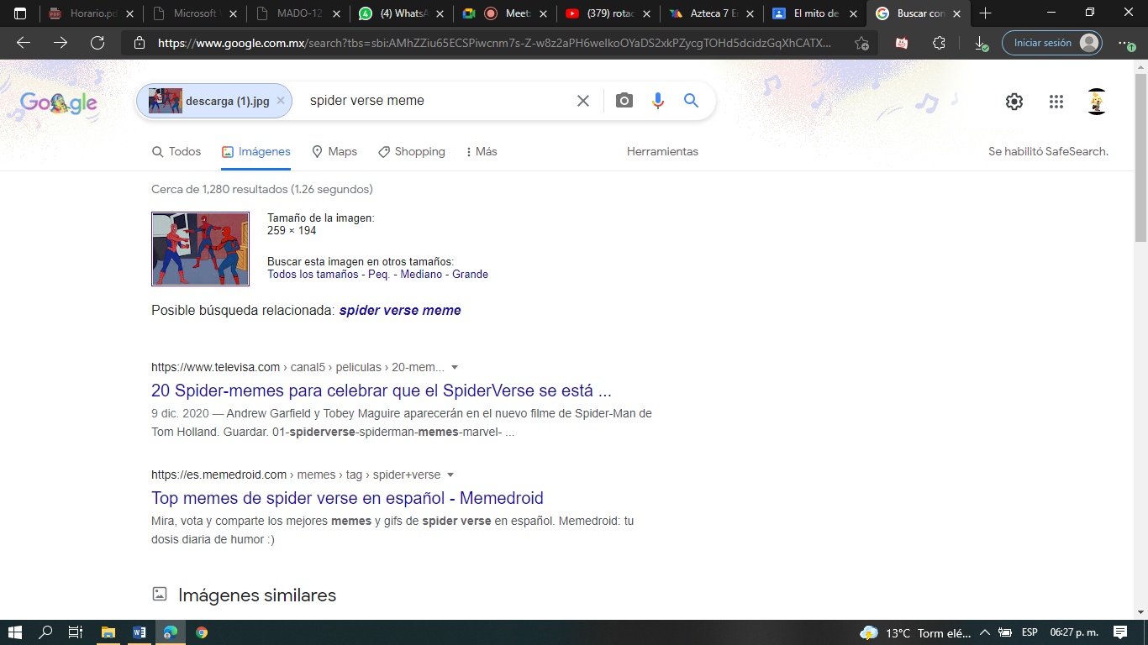Agama Cervantes Víctor Alejandro.
2. 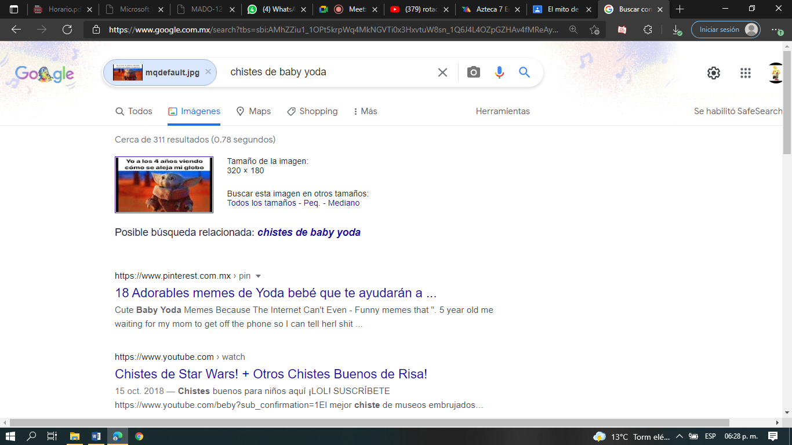Pérez Rico Carlos Antonio.
3. 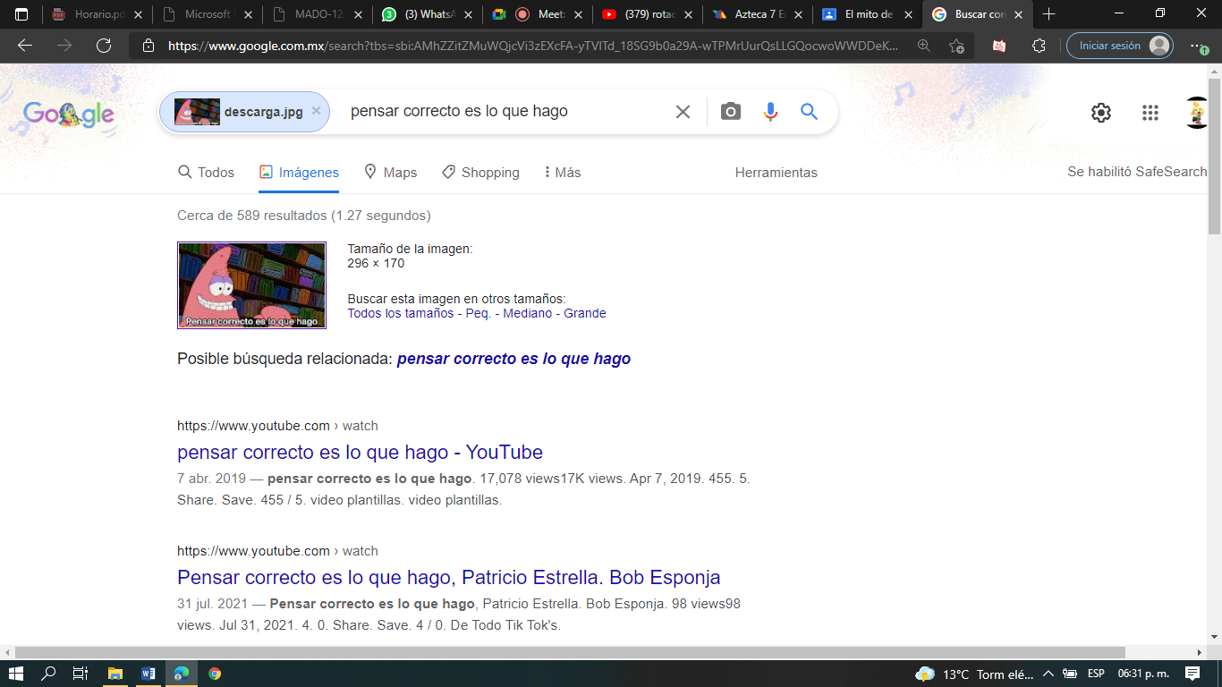Nochebuena Hernández Josue Asiel.

**7) CADA INTEGRANTE DEL EQUIPO debe crear una cuenta en github.com. Verificar que haya alguna referencia** de que lo hizo cada uno de los integrantes de equipo una cuenta en Github. Debe haber una captura de pantalla

o un link por integrante de equipo.

**Aprendizajes individuales:**

*Agama Cervantes Víctor Alejandro:*

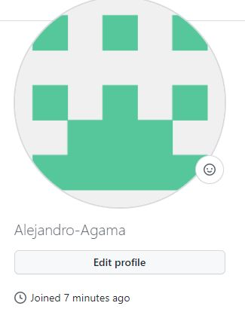

*Pérez Rico Carlos Antonio:*

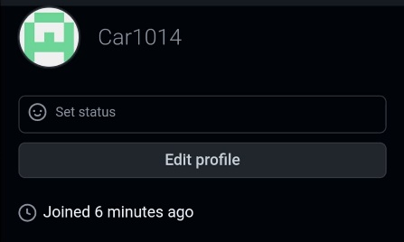

*Nochebuena Hernández Josue Asiel:*

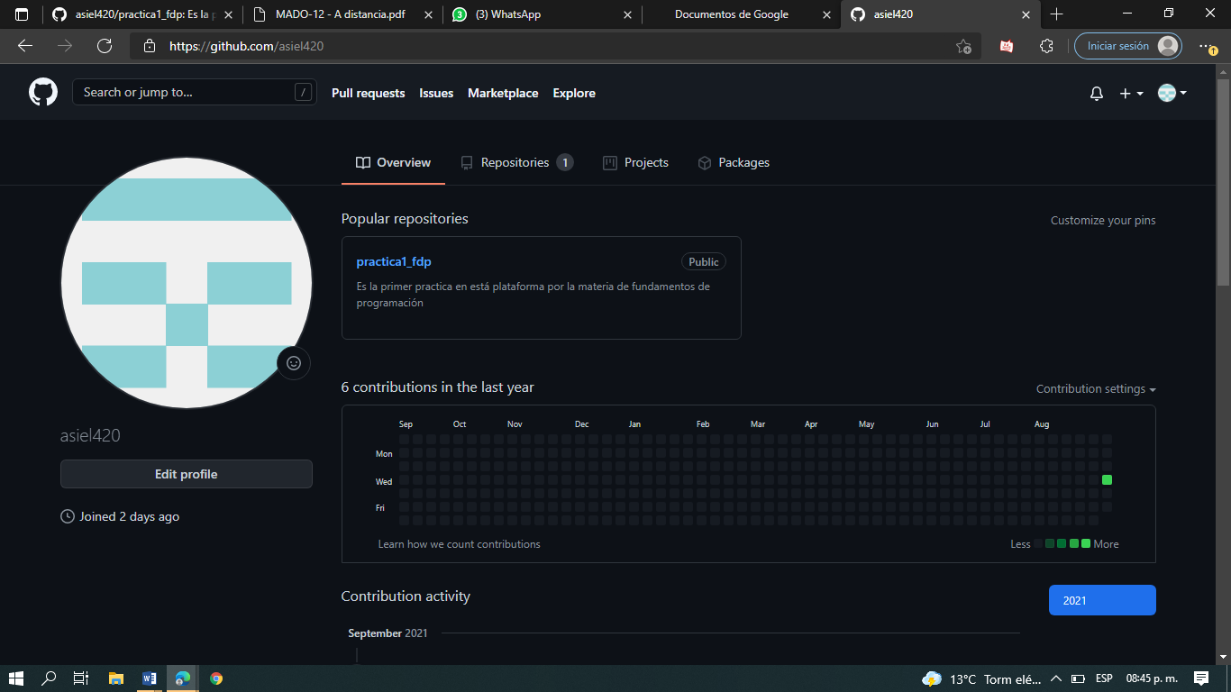

**Aprendizaje individual**

*Pérez Rico Carlos Antonio :*

Esta práctica me resulto muy interesante ya que muchos de los ejercicios que nos dejó sobre las funciones de Google no las conocía y al utilizarlas me di cuenta de que me pueden servir mucho para realizar trabajos o tareas de una manera más sencilla.

*Agama Cervantes Víctor Alejandro:*

Llevando a cabo la práctica pude conocer nuevos operadores de búsqueda de Google, donde la mayoría se utilizan para una búsqueda más específica hacia un tema, también el buscador de Google para poder graficar de manera rápida y sencilla.

*Nochebuena Hernández Josue Asiel:*

Con esta practica logre mejorar mi conocimiento un tanto deficiente en cuanto a los métodos de búsqueda y funcionamiento del operador Google, muchas funciones sin conocer y métodos distintos que sin lugar a duda facilitaran mis búsquedas de información en dicho buscador en un futuro.